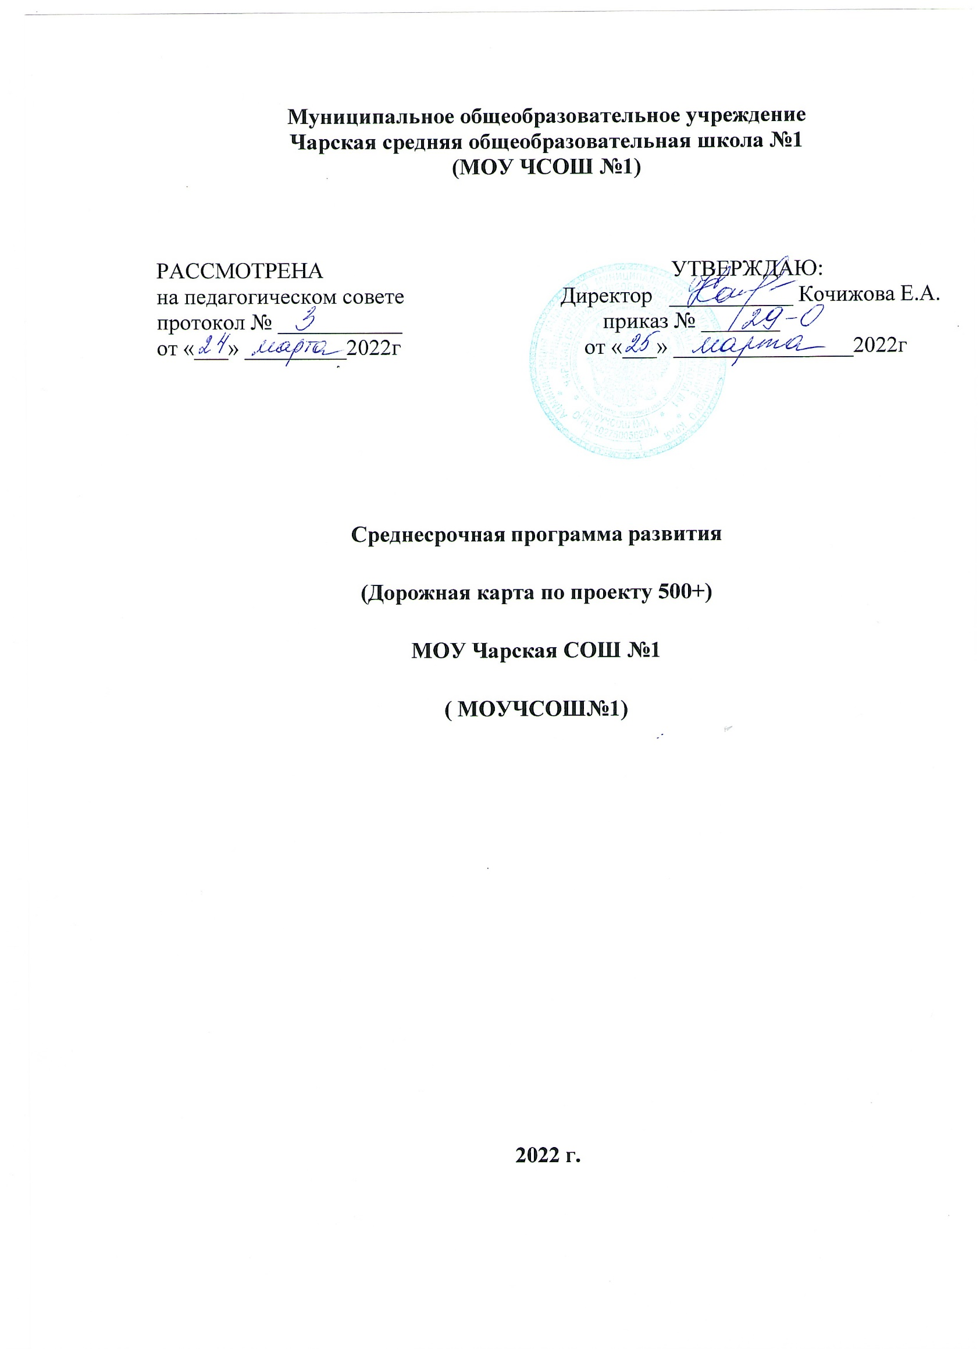

Паспорт программы

Наименование программы | Среднесрочная программа МОУЧСОШ№1 на 2021год
Цель и задачи програ ммы | Единая цель Программы – создание к концу 2022 года оптимальных условий для преодоления рисковых профилей за счёт реализации антирисковых программ.  Риск1 Дефицит педагогических кадров  Цель: устранение кадрового дефицита в образовательной организации за счет проведения профориентационной работы со старшеклассниками, привлечения молодых специалистов и осуществления профессиональной переподготовки учителей МОУЧСОШ№1  Задачи:  - проанализировать имеющийся педагогический состав (квалификационная категория, переподготовка, повышение квалификации);  - сформировать индивидуальный план профессионального развития педагогов;  - проведение профориентационной работы со старшеклассниками школы.  Риск 2. Высокая доля обучающихся с рисками учебной неуспешности  Цель: снижение доли обучающихся с рисками учебной неуспешности к концу 2022 года за счет создания условий для эффективного обучения и повышения мотивации школьников к учебной деятельности.  Задачи:  - повысить профессиональное развитие, обеспечивающее повышение качества работы учителя в области технологий работы с учащихся с рисками школьной неуспешности;  - разработать программу перехода школы в эффективный режим работы, выбор критериев результативности реализации программы перехода школы в эффективный режим работы ;  - Формирование адресных образовательных программ по работе с обучающимися с трудностями в обучении
2

Целевые индикаторы и показатели программы | Риск1 Дефицит педагогических кадров  Нехватка педагогов  Нехватка психологов, логопедов, социальных педагогов Нехватка вспомогательного персонала  Риск 2. Высокая доля обучающихся с рисками учебной неуспешности  Доля обучающихся с низкими индексом ESCS (индекс экономического, социального и культурного статуса семьи обучающегося).
Методы сбора и обработки информации | - Диагностика индивидуальных особенностей познавательных процессов обучающихся с рисками учеб ной неуспешности.  - Посещение уроков с целью выявления объективности оценивания обу чающихся.  - Проведение мониторинга качества образования  - Консультации, индивидуальные беседы с участниками образователь ного процесса  - Диагностика педагогических технологий, методик, приемов, используемых педагогами школы в образовательном процессе.
Сроки и этапы реализации программы | 2021год  Этапы реализации проекта:  Первый этап (январь - февраль 2022 года) - аналитико- диагностический, подготовительный.  Цель: проведение аналитической и диагностической работы; разработка и утверждение школьного проекта.  Второй этап (март - май 2022 года) - экспериментально- внедренческий  Цель: реализация плана дорожной карты, разработка и внедрение целевых подпроектов.

4

Третий этап (июнь – декабрь 2022года)- этап промежуточного контроля и коррекции, подведение итогов
Цель: отслеживание и корректировка результатов реализации программы, апробация и экспертная оценка ин формационного обеспечения образовательного процесса,
подведение итогов реализации проекта.
Основные мероприятия или проекты Программы(перечень подпрограмм) | - Программа антирисковых мер по устранению дефицита педагогических кадров в МОУЧСОШ №1  - Программа антирисковых мер по снижению уровня учебной неуспешности обучающихся.
 | Риск1. Дефицит педагогических кадров
 | Обеспечение квалифицированными кадрами МОУЧСОШ №1 ,
 | способными решать задачи модернизации
 | образования, обеспечить повышение качества образования.

Риск 2. Высокая доля обучающихся с рисками учебной неуспешности
Создание и поддержание образовательной среды, в которой принимают участие все субъекты образования: обучающиеся, их родители (законные представители), педагоги, учебно- вспомогательный персонал.

Исполнители | Администрация, педагогический коллектив школы
Порядок  управления  реализа цией программы | Администрация школы, куратор и муниципальный координатор

Мероприятия Среднесрочной программы и направления, обеспечивающие реализацию ее задач
Решение задач программы обеспечивается путем реализации системы соответствующих мероприятий и антирисковых программ по соответствующим направлениям, активированным школой.

Направление в соответствии с  риском | Задача | Мероприятие | Сроки реализации | Ответственные | Участники
- Дефицит педагогических кадров | Проанализировать имеющийся педагогический состав (квалификацонная категория, переподготовка, повышение квалификации) | Диагностика профессиональных дефицитов педагогических работников | апрель 2022 | Зам.директора по УВР  Стулева Е.В. | Педагогические работники
 |  | Комплектование на 2022-2023 учебный год, распределение учебной нагрузки | апрель 2021 | Зам.директора по УВР  Стулева Е.В. | Педагогические работники
 |  | Аналитическая справка об имеющихся в МОУ ЧСОШ№1 педагогических кадрах на 2021-2022  учебный год | май 2022 год | Зам.директора по УВР  Стулева Е.В. | Педагогические работники
 |  | Подача сведений об имеющихся  вакансиях на 2022- 2023 учебный год в Центр занятости населения и на | май 2022 год | Зам.директора по УВР  Стулева Е.В. | Педагогические работники

 |  |  | портал https: rabota.ru
 |  | Сформировать индивидуальный план профессионального развития педагогов | Повышение квалификации педагогических работников через: обучение по программам дополнительного профессионального образования, участие в конкурсах и  проектах различных уровней, самообразование | до 31 декабря  2022 года | Методист школы Жуйкова О.С. | Педагогические работники
 |  |  | Проведение анкетирования «Оценка влияния профессионального сотрудничества внутри школы» | до 31 декабря  2022 года | Зам.директора по УВР  Стулева Е.В. | Педагогические работники, руководитель  ШМО
 | 2. Высокая доля обучающихся с рисками учебной неуспешности | Повысить профессиональное развитие, обеспечивающее повышение качества работы учителя в области технологий работы с учащихся с рисками учебной неуспешности. | Диагностика профессиональных дефицитов педагогов по данному направлению, формирование индивидуального плана  профессионального развития | май 2022 года | Зам.директора по УВР  Стулева Е.В. | Педагогические работники, педагог - психолог
 |  |  | Выбор необходимых ресурсов в разработанной карте возможностей | май 2022 года | Зам.директора по УВР  Стулева Е.В. | Педагогические работники, педагог - психолог
 |  |  | Повышение профессиональной квалификации педагогических работников, в том числе классных руководителей. | Декабрь 2022 | Зам.директора по УВР  Стулева Е.В.,зам.директора по ВР И.Зимина | Педагогические работники, педагог – психолог, классные  руководители
 |  | Разработать программу перехода школы в эффективный режим работы, выбор критериев результативности реализации программы перехода школы в эффективный режим работы. | Мониторинг и анализ изменений в ходе реализации программы перехода школы в эффективный режим работы. Мониторинг «Могу, хочу!» анкета учителя «Есть ли изменения». | До 30  сентября 2022 | Зам.директора по УВР  Стулева Е.В.+ педагоги с высшей категорией | Педагогические работники, педагог – психолог, классные руководители,  обучающиеся
 |  |  | Провести педагогический совет МОУЧСОШ №1 на тему «Я эффективный учитель: как мотивировать к учебе и повысить успешность «слабых учащихся? Как учителю работать с  неуспевающими учениками» | До 30 октября  2022 | Зам.директора по УВР  Стулева Е.В. | Педагогические работники, педагог – психолог, классные  руководители
 |  | Формирование адресных(индивидуальных) образовательных программ по работе с  обучающимися с | Провести диагностику обучающихся с трудностями в учебной деятельности с целью выявления причины затруднений | До 31 сентября  2022 | Педагог- психолог, Зам.директора по УВР  Стулева Е.В. | Педагогические работники, педагог – психолог, классные  руководители,

 | трудностями в обучении |  |  |  | обучающиеся,  родители
 |  | Использовать методические рекомендации по преподаванию учебных предметов (русского языка, литературы, математики, информатики, истории, обществознания, иностранных языков, биологии, географии, физики, химии) в образовательных  организациях с высокой долей  обучающихся с рисками учебной неуспешности | Ноябрь 2022 | Директор МОУ ЧСОШ№1,  Зам.директора по УВР  Стулева Е.В. | Педагогические работники, педагог – психолог, классные руководители
 |  | Создание индивидуальных траекторий обучения, составление индивидуальной карты развития обучающегося разработка проектов и маршрутов освоения программы (создание образовательной среды, обеспечивающей развитие познавательного интереса обучающегося, становление и развитие предметных, метапредметных и личностных результатов, проявляющихся в умении ставить и достигать образовательные цели, проектировать и реализовывать индивидуальные образовательные  маршруты освоения предметов) | До 31 декабря  2022 года | Педагог- психолог | Педагогические работники, классные руководители
 |  | Психологическая поддержка обучающихся с трудностями в обучении (анкетирование, беседа,  просмотр фильмов) | До 31 декабря  2022 года | Педагог- психолог | Педагогические работники, классные  руководители

Механизм реализации программы

Руководителем программы является руководитель образовательной организации, который несет персональную ответственность за ее реализацию, конечные результаты, целевое и эффективное использование выделяемых на выполнение программы финансовых средств, а так же определяет формы и методы управления реализацией программы.
В ходе выполнения программы допускается уточнение целевых показателей и расходов на ее реализацию, совершенствование механизма реализации программы
Контроль исполнения программы осуществляет муниципальный координатор, куратор проекта «500+», директор школы.
Программа реализуется за счёт взаимодействия всех заинтересованных лиц на основе планирования и дополнительного создания программ и проектов. По каждому фактору, диагностируемому в рисковом профиле, разработана программа антирисковых мер;
Мероприятия по реализации программы являются основой годового плана работы школы. Информация о ходе реализации Программы в целом и отдельных антирисковых программ регулярно представляется на заседании педагогического совета.
Сотрудничество участников программы (муниципальный координатор, куратор школы, осуществляется при помощи личных встреч, телефонной связи, МДЭК, мессенджеров, посредством элек тронной почты.
Реализация Программы предусматривает формирование рабочих документов, связанных с перечнем первоочередных работ, вытекающих из системы мероприятий Программы, с разграничением функций исполнителем.

